МУНИЦИПАЛЬНОЕ БЮДЖЕТНОЕ ОБРАЗОВАТЕЛЬНОЕ УЧРЕЖДЕНИЕ
ДОПОЛНИТЕЛЬНОГО ОБРАЗОВАНИЯ ДЕТЕЙ
ЦЕНТР ВНЕШКОЛЬНОЙ РАБОТЫ

Детское объединение «Память»

ИССЛЕДОВАТЕЛЬСКАЯ РАБОТА

Номинация «Историческое краеведение: летопись родного края»

Тема работы: Моя станица- Родины частица.

Подготовила: Мартынова Анна
Учащаяся 8 класса
Место учебы МБОУ Камышевская СКОШ
Адрес ОУ с индексом 347313 ст.Камышевская, ул.Победы,18
Цимлянского района Ростовской области
Домашний адрес: 347312 х.Карпов, ул.Набережная,7, Цимлянского района, Ростовской области.
Руководитель: Цикал Валентина Петровна
Должность: учитель русского языка и литературы
Место работы: МБОУ Камышевская СКОШ
Адрес места работы с индексом : 347313 ст.Камышевская, ул.Победы,18 Цимлянского района Ростовской области
Контактный телефон 89525622023
станица Камышевская, 2016 год
ОГЛАВЛЕНИЕ:

ВВЕДЕНИЕ ------------------------------------------------------------------------------------2
Глава I. Первые казачьи городки-------------------------------------------------------- 4
Глава II.Возникновение станицыКамышевской ---------------------------------- 6
Глава III. Строительство церкви и ее влияние на казачество------------------ 8
Глава IV. Хозяйственная деятельность ------------------------------------------------ 9
Глава V. Население в начале 20века. Первая школа. ----------------------------- 9
Заключение ----------------------------------------------------------------------------------- 10
Источники и литература ------------------------------------------------------------------ 11



ВВЕДЕНИЕ
Актуальность
С каждым годом все больше людей обращается к истокам, народным традициям. Все больше людей интересуется своим происхождением, своими корнями. Ведь в древности говорили: «Каждое древо сильно своими кореньями, отруби их и древо погибнет», то есть без знания истории своего Отечества, у человечества нет будущего. В прошлом мы черпаем свои духовные силы, чтобы совершенствовать будущее и не повторять ошибок наших предков.
Традиции наших предков постепенно угасают: разрушаются их жилища, умирают люди - хранители старины. Поэтому так важно сейчас собрать те крупицы, которые нам оставило безжалостное время. Обращаясь к истории казачества XVII – начала XX веков, мы сталкиваемся с тем, что хозяйственный уклад, особенности повседневного быта жителей этой этнической группы в течение данного исторического периода недостаточно изучены. В полной мере это относится и к станице Камышевской.
Совсем недавно мне случайно попала в руки карта станицы Камышевской. Да непросто карта, а местоположение станицы в XIX веке. Автор этой карты – И.М.Сулин(Приложение №1), историк и исследователь, занимавшийся изучением истории донского края. На этой карте И.М. показал второе (до1861 года) и третье (последнее) местонахождение станицы.
Рассматривая карту, я начала задавать себе вопросы: а когда была образована моя станица? Где было ее первое местонахождение? Почему ей пришлось менять свое место три раза? Как жили люди, населявшие ее?...
Вопросов много – ответов нет… я обратилась за помощью к нашему учителю истории Михаилу Дмитриевичу Коваленко и руководителю музея Валентине Петровне Цикал. И хотя учителя оказали мне огромную помощь, поработать над прошлым моей станицы оказалось непростым делом.
Поэтому главной цельюисследовательской краеведческой работы является выявление образования и истории развития станицы Камышевской XVII - начала XX веков.
Для достижения данной цели в работе поставлены следующие основные задачи:
1) выявить основные прототипы традиционного казачьего поселения исследуемого периода, время и место первоначального нахождения, особенности планировки и застройки станицы Камышевской;
2) дать характеристику населения станицы КамышевскойXVII- начала XX в.;
3) проанализировать развитие казачьего хозяйства, основных видов промыслов и ремесла, в указанный исторический период.
Объект исследования. Исторический период станицы КамышевскойXVII - начала XX веков, как важная часть материальной культуры Дона.
Предмет исследования– история возникновения и развития станицы Камышевской со дня основания до Октябрьской революции 1917 года.
В настоящей работе применялись следующие методы исследования:
1) сравнительно-исторический (применение сравнительно-исторического метода позволило выявить основные прототипы традиционного казачьего поселения время и место первоначального нахождения;
3) ретроспективный метод позволил на основе современных картографических данных, фотографий воссоздать облик станицы Камышевской XVII –нач. XX вв.;
4) метод наблюдения: фотографирование и описание объектов исследования, проведение и запись бесед со старожилами станицы Камышевской.
Среди источников для проведения настоящего исследования, прежде всего, следует назвать фонды по истории казачества архивов Ростова-на-Дону, Новочеркасска, Государственного архива Ростовской области. К большому сожалению, напрямую поработать с данными источниками не представляется возможным. На архивные материалы есть только ссылки в интернете, исследованиях краеведов, справочники-указатели архивов России. Хорошим подспорьем являются материалы Донской электронной библиотеки. Важный и интересный материал содержится в дореволюционных изданиях: «Памятной книжке Войска Донского» за 1868 год, трудах Сухорукова В.Д., И.М.Сулина, В.В.Шумова. В этих изданиях находятся не только данные статистики, но и исторические описания станиц по Дону, подробная характеристика природных условий, растительности, животного мира, хозяйства, промыслов, ремесла, быта казаков, в том числе и станицы Камышевской. Также в работе использовались материалы казачьих интернет-ресурсов.
Глава I. Первые казачьи городки
Впервые казачьи городки на Дону стали появляться в XVI веке. Первые сведения о них относятся к 1549 году. Сохранилась жалоба ногайского хана Юсуфа Ивана IV Грозному на казаков, которые на Дону городки поставили и разоряют ногайские улусы. На что московский царь дипломатично ответил, что тех казаков не знает и управы на них не имеет. Левый берег Дона контролировали татары и ногайцы, которые хотели стереть с лица земли эти городки. Но не тут то было. Казаки своими вылазками причиняли им немало тревоги. «Городки, все без исключения, стояли при больших реках: Доне, Донце и Медведице, по удобности в тех местах промыслов, от коих казаки имели тогда пропитание, и для лучшего защищения от неприятельских набегов» — писал историк В.Д. Сухоруков.
Так кто же такие казаки? Это особое сословие? Что это за люди? Если обратится к Казачьему словарю-справочнику (составитель Г.В.Губарев), то «Казак» — слово тюркского происхождения. Дословный перевод слова казак (коз — гусь, ак — белый или свободный, белый гусь). В других языках народов мира есть много слов созвучных слову «казак» и чаще всего эти слова означают: всадника, вольного человека, одинокого конного воина. В русском понимании «казак»- вольный воин на окраине государства. Действительно, наши предки-казаки жили, словно на краю государства, потому что место это называлось Диким полем.
Первые поселенцы на Диком Поле сразу же оказались во враждебном окружении степных кочевников и турецких владений. Это обстоятельство в значительной мере определило их образ жизни и устройство городков.
Обычно они строились возле реки, часто - на острове, в урочищах, лесных чащобах. Это были зимовники. В вырытых землянках казаки жили лишь в осенне-зимние месяцы, а весной уходили в степь, где занимались охотой, рыбной ловлей, а бывало и разбоем. На прежнее место возвращались не всегда. Но если возвращались, то устраивались основательней.
«Разбросанные по берегам рек Дона, Донца, Хопра и Медведицы с их притоками, в глуши лесов и среди топких низменностей, они (первые городки) представляли собой небольшие укрепления, обнесенные двойными петлями, пространство между которыми было набито землею, и наружный плетень, кроме того, обвешан сухим терном. Внутри такого городка-крепости едва помещались незатейливые избы или курени, или же землянки».
В показаниях атамана Фрола Минаева в Посольском приказе 7 декабря 1672г. названы городки, появившиеся на Среднем Дону:
« А донские де города состоят от Коротояка.

1.Мигулин 24.Пятиизбы
2.Тишанской 25.Чир Верхний
3.Вешки 26.Чир Нижний
4.Усть-Хопра 27.Кабылкин
5.Усть-Медведицы 28.Ясаулов
6.Распопин 29.Зимовейко
7.Клецкой 30.Нагайкин
8.Перекопской 31.Курман-Яр
9.Кременской 32.Курман-Яр
10.Григорьевской 33.Терновые
11.Сиротин Новый 34.Цымла
12.Сиротин Старый 35.Кумшак
13.Иловля 36.Романовской
14.Качалин 37.Каргалы Верхний
15.Паншин 38.Камышкин-Иванов
16.Голубые 39.Быстрянской
17.Нижней Каргалы 40.Михалев
18.Троилин 41.Кагальник
19.Ведерников 42.Бабей
20.Кочетов 43.Семикаракорск
21.Раздоры 44.Мелехов
22.Бесергенев 45. Багай
23.Маныч 46.Черкасской
Глава II. Возникновение станицы Камышевской
Камышкин-Иванов, как ряд других казачьих городков, по-видимому образовались в период 1646-1652 г. в это время на Дону осталось служить порядка 2000 Кондыревцев и Лазаревцев, очевидно все они в районе Черкаска осесть не могли и Войско должно было выделить юрты для их расселения, очевидно что эти юрты должны были располагаться ближе к Главному Войску. Дополнительно обосновать такой вывод можно исходя из названий городков, Донцы, как правило, называли свои городки именем рек, в устье которых они строились, наименование этих городков явно имеет другое основание.
Казаки ходили в походы, иногда совершали набеги. Со временем выработался ритуал проводов и встреч участников похода. Если поход был удачным, день возвращения праздновали с особым торжеством. Жители городка встречали победителей на берегу. А они, одетые в лучшие добытые одежды, с распущенными знаменами, под звон литавр проплывали перед встречавшими. Толпа приветствовала их, гремели пушечные и ружейные залпы.
Все шли в церковь, напротив которой останавливались суда. Совершали благодарственный молебен. Затем – на площадь, где встречались с родными и друзьями. Садились в кружки, вели разговоры о совершенном походе, о подвигах, вспоминали о нападениях противников на казачьи городки.
А это случалось часто.
В 1673-1674 гг. состоялся набег калмыков на казачьи городки по Дону, Медведице, Хопру, Северскому Донцу. Подверглись разорению Семикаракорский, Бабский, Мелехов, Вешенский, Клетский, Есаулов и многие другие городки. Уцелели лишь с десяток казачьих поселений, в том числе Камышкин-Иванов городок.
В постоянной тревоге проходила жизнь поселенцев. Нападения продолжались в XVIII столетии. В 1713 году совершали набеги астраханские калмыки, черкесы, ногайцы, турки.
В августе 1737 г. на донские городки совершили нападение черкесы. В том же 1737 г. ночью под 20 Июля кубанские татары, калмыки и некрасовцы, переправившись на «салах» через Дон, напали на Камышевскую станицу; при этом побрано близ станицы в плен казаков 6, женщин 16, детей мужского пола 9, женск. 6; убито при защите станицы казаков 3, отбито лошадей 800, коров 600, овец 200, пожжено базов 5, кухонь 300, всякого хлеба уничтожено 4000 копен.
Татары увели 324 женщины и 311 девушек и девочек. Гнали более 4 тысяч лошадей, 10 тысяч коров, около 22 тысяч овец. Сожгли 300 тысяч домов и 12400 копен хлеба.
В 1746 г. к границам донской земли подошел десятитысячный отряд ногайцев и калмыков, и только благодаря принятым Войском мерам «наикрепчайшей предосторожности» кочевникам не удалось разорить казачьи поселения. К тому времени донцы организовали сторожевые команды у переправ через Дон, усилили охрану каждой станицы. Все же набеги не прекращались.
Шло время, городки становились многолюдными станицами, росло народонаселение края, в особенности за счет пришлых на Дон.
Многие станицы из-за весенних паводков меняли местоположение. Трижды меняла местоположение и наша станица Камышевская,как видно на карте И.М.Сулина, последний раз в 1841 году.
Камышевская станица /как это видно из Донесения окружного начальства 1887 г/ располагалась при балках – Березной и Мечетной, в 60 верстах от окружной станицы. Станица находилась на третьем местоположении : первоначально она была поселена на левом берегу Дона, потом переселилась на р. Сухую, впадающую в Дон с правой стороны; на настоящее место переселилась, по словам старожилов, в 1841 году.
Из журнала Петра I видно, что в 1696 году городок Камышенск стоял уже на правой стороне Дона. Время первоначального заселения этой станицы неизвестно, но в 1672 году она уже была и называлась «Камышкин-Иванов» городок.
Название окрестностей станицы Камышевской: речка Белая; балки: Наземная, Панкратова, Клубничная, Бекренева, Мечетная и курган Бекренев (он же Мамай или Синий. Курган этот окружен двойным рвом и по-видимому служил укреплением.
Глава III. Строительство церкви и влияние православной культуры.
В то время, когда только формировалась донская казачья община, донцы принимали в свое товарищество людей любой национальности. Однако ставилось непременное условие: согласие быть христианином. А подтверждал это вступающий в общину просто: он должен был перекреститься. Казаки строго соблюдали верность Христову учению. «Исстари на Дону была вера православная», - свидетельствовал Е.Кательников. В жизни каждого станичника важное место принадлежало церкви. В церкви проводили обряд крещения; освещался брак; проводились погребальные обряды и т.д.
Несомненно, церковь оказывала благотворное влияние на моральный климат в народе, активно выступала против разврата, пьянства, сквернословия, за чистоту нравственных отношений.
Строились церкви на средства станиц и пожертвования прихожан. Церковь ставили на самом удобном месте, в центре станицы, на майдане. До 1765 года у нас в станице стояла деревянная церковь, названная во имя Рождества Пресвятой Богородицы. Но в этом же году 28 апреля по известной причине церковь сгорела. Станичный атаман Василий Кузнецов, все старики и все казаки обратились к высшему духовенству с просьбой о разрешении построить новую церковь. Новая церковь была построена в 1762 году и имела 7 глав и колокольню с тремя колоколами.
В станице насчитывалось на тот период 98 дворов, 347 человек мужского пола и 229 женского.

Глава IV. Хозяйственная деятельность

Почти во всех казачьих общинах главным было хлебопашество. Но было и немало отличий. К примеру, донским казакам категорически запрещалось сеять хлеб. За исполнением приказа следила Войсковая канцелярия. Легально заниматься земледелием разрешено было лишь в конце XVII века. Донцы лишь к концу 18 века стали торговать хлебом и продавать его в центральные районы. Сеяли пшеницу, рожь, овес, гречиху, ячмень. Начало посевной являлось важным событием в жизни станицы, хутора. Выехав в поле, по углам клали четыре испеченных «креста» или «жаворонка». Прокладывали первую борозду и затем съедали «кресты» и «жаворонки». После этого начинался сев. В некоторых местах поля обрызгивали святой водой.

Глава V. Население станицы. Первая школа.
В ведомости Христорождественской станицы Камышевской на 1910 год отмечается наличие в станице министерского приходского мужского училища, существующего с 1862 года. В училище обучалось 67 мальчиков.
В этой же ведомости говорится, что при церкви 29 июня 1897 года открыта церковная школа грамоты, преобразованная 11 марта 1899 года в церковно-приходскую школу.
По данным 1915 года в станице Камышевской насчитывалось 450 дворов; проживало 1417 населения мужского пола, 1475 женского пола. В станице имелось: станичное правление, 1 церковь, приходское училище, женское училище, церковно-приходская школа, кредитное товарищество, потребительское общество вальцевая мукомольная мельница.

ЗАКЛЮЧЕНИЕ
В своей работе мне хотелось проанализировать вопрос истории возникновения и развития станицы Камышевской. Целью работы являлось выявление региональных особенностей в истории станицы. Мною были исследованы традиции прошлого и настоящего Дона. В ходе работы мною были выполнены несколько задач. Я исследовала этапы развития системы казачьих поселений.
Чтобы добиться результатов я собирала информацию, систематизировала знания по данной теме. В процессе исследования я выяснила, что казаки при создании своих поселений учитывали свое главное дело – ведение военных действий, а это значит в случае необходимости они перемещались и перемещали строения.
Результаты моей работы могут быть использованы на уроках доноведения. Продуктом моей исследовательской работы является мультимедийная презентация с использованием на уроке электронно-образовательных ресурсов (Сети Интернет). Также исследовательская работа может быть использована при проектировке поселений в условиях сохранения историко-культурного наследия казачества Дона.
Наша станица сегодня – это удивительная сокровищница истории Дона. С каждым годом все большее число людей обращается к истокам, народным традициям. И это радует нас, потому что нельзя жить человеку, не помнящему родства, или как говорил М.Шолохов: «Стыдно жить на донской земле и не знать ее истории».

СПИСОК ИСТОЧНИКОВ И ЛИТЕРАТУРЫ:

- Архивная справка ГУ «Государственный архив Ростовской области» от 29 января 2007 г. №- к22
- «Памятная книжка войска донского на 1868 год». Новочеркасск, 1868. С.47;
- «Памятная книжка войска донского на 1879 год». Новочеркасск , С.216;
- «Памятная книжка войска донского на 1907 год». Новочеркасск. С.167;
- «Алфавитный список населенных мест области войска Донского». Новочеркасск, 1915. С.229-230.
- Лазарева А.Г., Истоки. – Ставропольсервисшкола, 2001.
- Шумов В.В., Донская станица в древности. – Ростов-на-Дону,2005.
- Казачий словарь-справочник. том 2. Составитель словаря Г.В.Губарев–Сан-Ансельмо, США, 1968.
- Шумов В.В. История казачества (справочник казака) –Ростов-на-Дону «КСС»,2004.
- В.Д.Сухоруков. Историческое описание земли Войска Донского –Новочеркасск, 2003.

Приложения

- Карта местоположения станицы Камышевской (Донские Епархальные ведомости, с.171,1893,7-8)

- Краткое описание станиц Войска Донского (Донские Епархальные ведомости, 1893, №9)

- Архивная справка ГУ «Государственный архив Ростовской области» от 29 января 2007 г. №- к22



Приложение №1
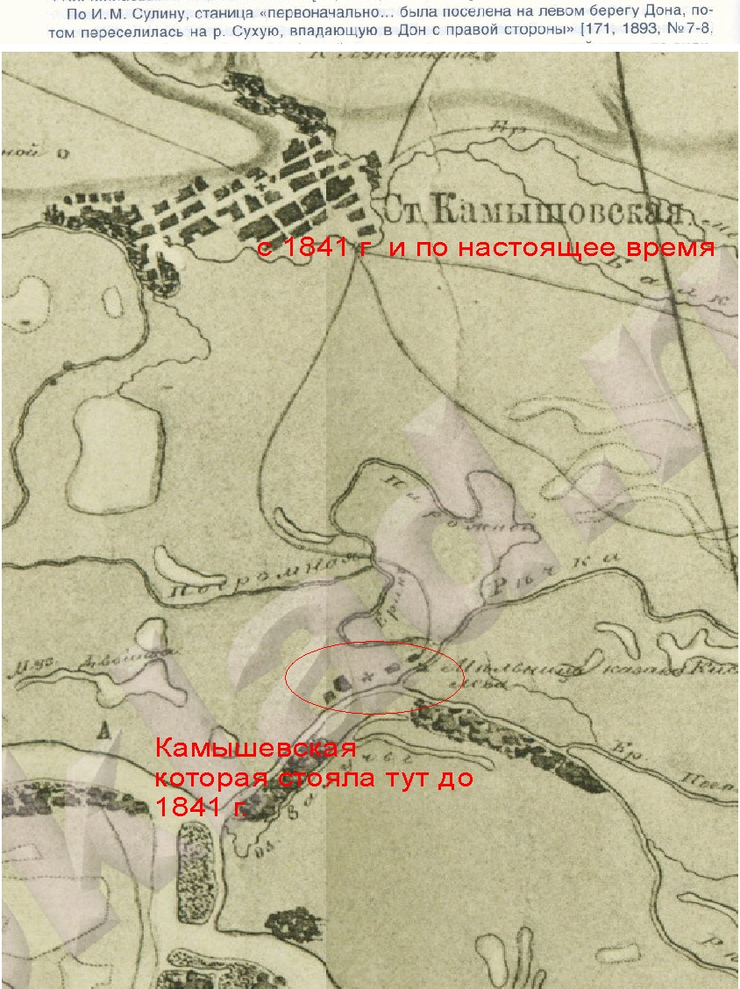

Приложение №2
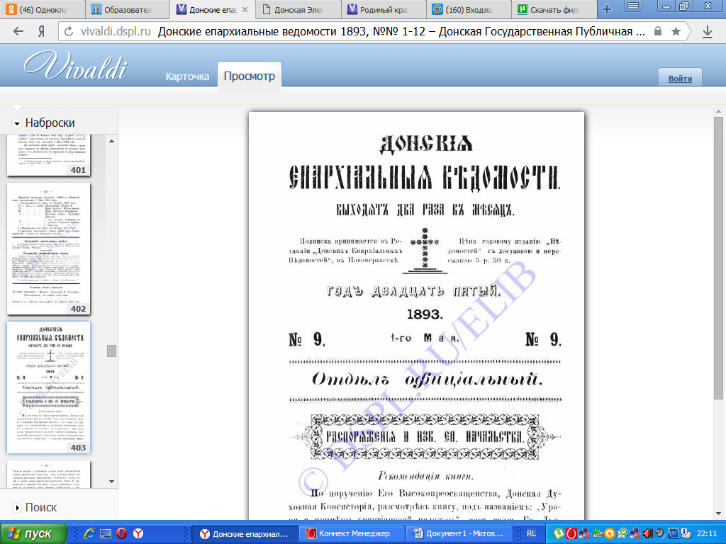

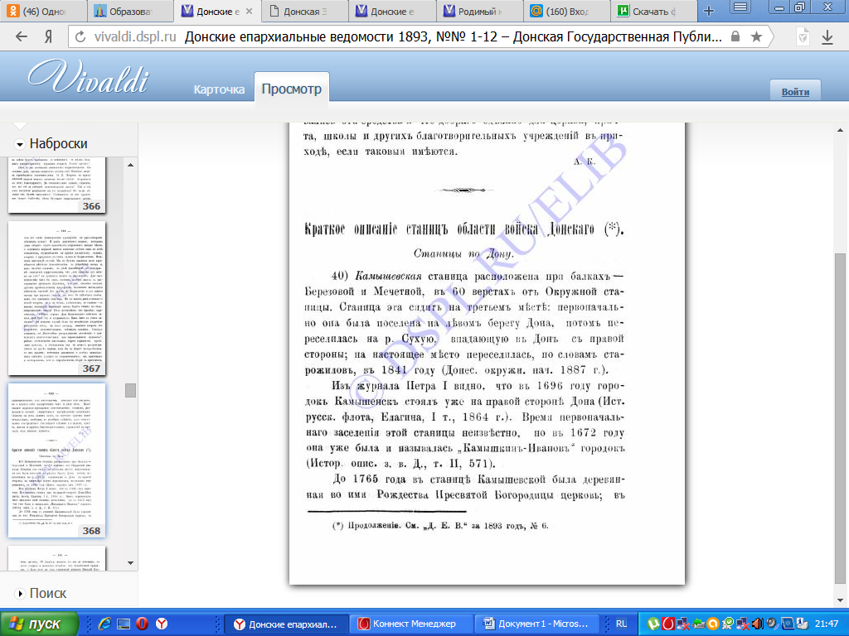

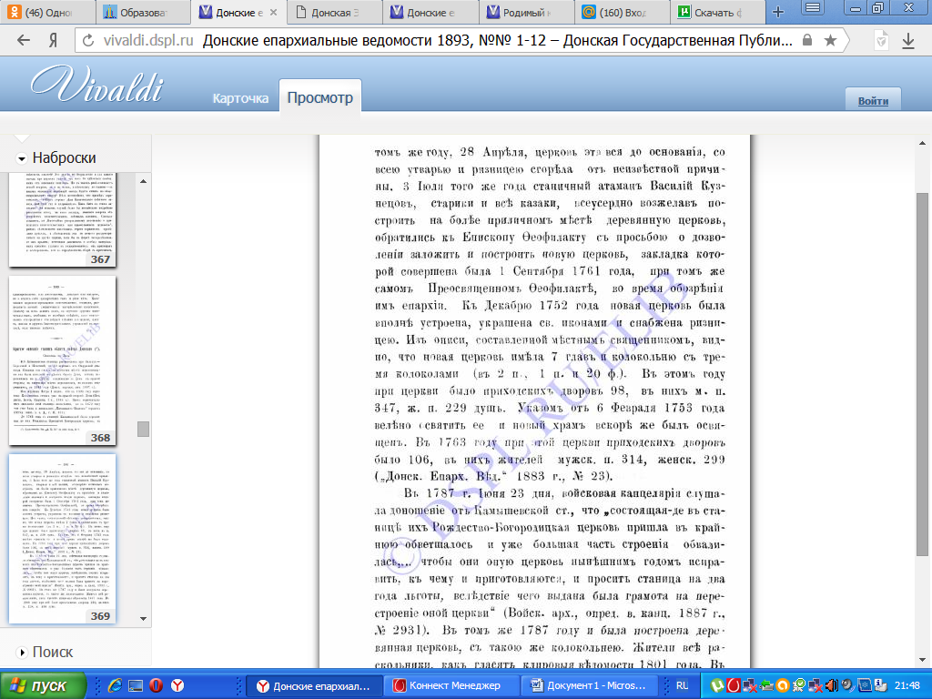

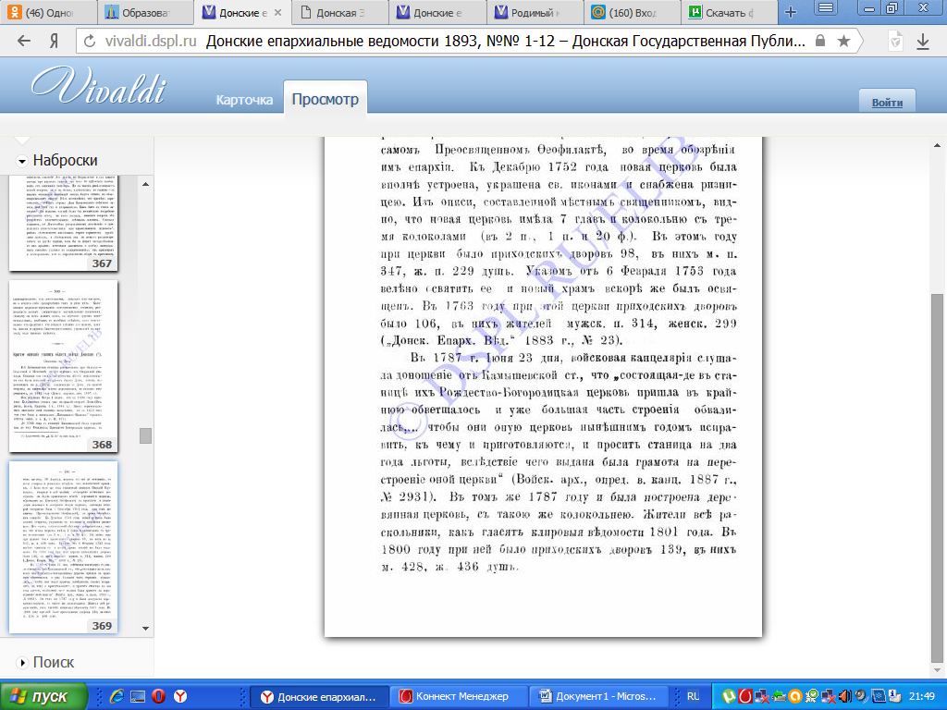

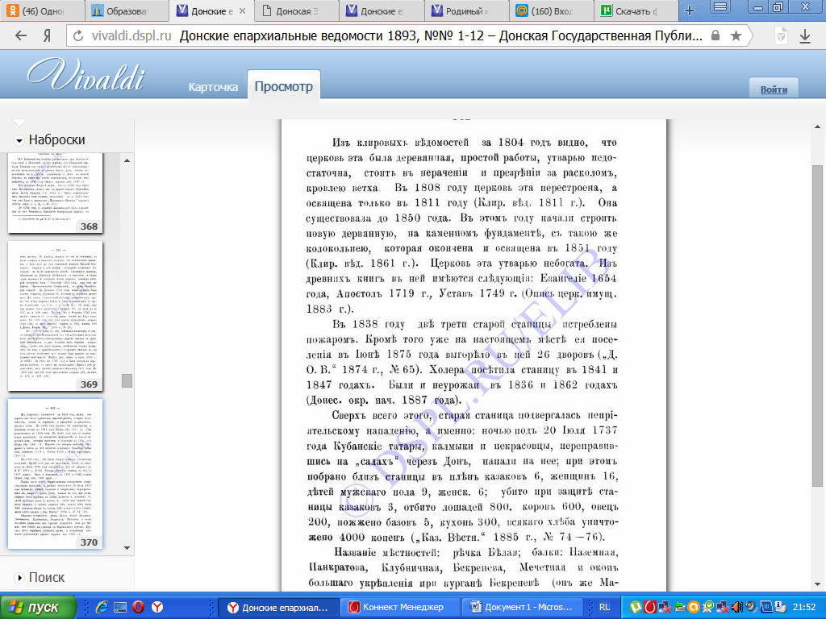

Приложение №3

Комитет по управлению Г.Г.Булатниковой
Архивным делом администрации Директору Камышевской средней
Ростовской области «Казачьей» общеобразовательной
школы.
ГУ «ГОСУДАРСТВЕННЫЙ АРХИВ
РОСТОВСКОЙ ОБЛАСТИ»
346313, Ростовская область,
Цимлянский район,
пр.Ворошиловский, 28 ст.Камышевская, ул.Победы,18
ГСП, 344006, г.Ростов-на-Дону,
Факс: (8632) 2404892 Тел. 2630501
ОКПО 00074234, ОГРН 1026103166540
ИНН/КПП 6163018728/61301001

АРХИВНАЯ СПРАВКА
29 января 2007 г. № к22
На № от

В госархиве Ростовской области хранятся документы Дирекции народных училищ области войска Донского (ф.358) за 1826-1919 годы. В фонде отложились отчеты, ведомости, рапорты смотрителей об открытии и состоянии учебных заведений области.
В рапорте штатного смотрителя училищ Первого Донского округа от 3 сентября 1862 года директору училищ войска Донского сообщалось об открытии 26 августа 1862 года приходского училища в станице Камышевской. На момент открытия в училище насчитывалось 25 учеников. Состояло оно из одного класса, разделенного на два отделения, и содержалось за счет войсковых сумм. На оплату наемного помещения (75 рублей серебром), учителей (в штате их числилось двое)и другие нужды из войсковой казны ежегодно отчислялось 550 рублей. Училище размещалось в одноэтажном деревянном доме.
Один из первых учителей – законоучитель Василий Иоаннович Часовников, священник Христорождественской церкви станицы Камышевской, 34 лет. Из его послужного списка следует, что окончил Воронежскую духовную семинарию с аттестатом 1-го разряда. В июне 1855 года переведен из слободы Сальской Орловки в станицу
Камышевскую по собственной просьбе. Был женат, имел трех детей.
В «Памятной книжке войска Донского на 1868 год», кроме Часовникова, указан второй учитель – урядник Петр Помазков.
В «Памятной книжке на 1879 год» почетным блюстителем Камышевкого приходского училища значится сотник Калина Зеленков. В штате – законоучитель, священник Евгений Петрович Снесарев; учитель – коллежский регистратор Петр Иванович Помазков.
В 1907 году законоучитель священник Владимир Алексеевич Стефанов; надзиратель – Ив. Андр. Хлебников; преподаватель Гимнастики – урядник Ив.Фед.Нефедов.
По данным ведомостей к 1 января 1864 года в училище обучалось 34 ученика; к 1 января 1867 года – 43 ученика; к 1 января 1868 года – 47мальчиков и 8 девочек; к 1 января 1869 года – 48 мальчиков и 7 девочек.
В ведомости Христорождественской станицы Камышевской на 1910 год отмечается наличие в станице министерского приходского мужского училища, существующего с 1862 года. В училище обучалось 67 мальчиков.
В этой же ведомости говорится, что при церкви 29 июня 1897 года открыта церковная школа грамоты, преобразованная 11 марта 1899 года в церковно-приходскую школу.
По данным 1915 года в станице Камышевской насчитывалось 450 дворов; проживало 1417 населения мужского пола, 1475 женского пола. В станице имелось: станичное правление, 1 церковь, приходское училище, женское училище, церковно-приходская школа, кредитное товарищество, потребительское общество вальцевая мукомольная мельница.

Основание: ГАРО.Ф.226.Оп.3.Д.11747.Л.98;Ф.358.Оп.1.Д.285. Л.63, 77об.-78; Д.337. Л.10 об.; Д.348. Л.24; Д.361. Л.179об.; «Памятная книжка войска донского на 1868 год». Новочеркасск, 1868. С.47; то же на 1879 год, С.216; то же на 1907 год. С.167; «Алфавитный список населенных мест области войска Донского». Новочеркасск, 1915. С.229-230.

Директор госархива Н.А.Чумакова

Архивист А.В.Королева

В.Д.Сухоруков Историческое описание земли Войска Донского.
В.Д.Сухоруков Историческое описание земли Войска Донского.
В.В.Шумов. Доская станица в древности.
«Казачий Вестник» 1885 г., № 74-76.
Ист.русск.флота, Елагина, I т., 1864г.
Донес. Окружн. нач. 1887 г.
В.В.Шумов. История казачества (справочник казака).

